Технологическая карта проекта урока
Ф.И.О. учителя: Плоцинь Юлия Сергеевна
Образовательная система: Начальная школа 21 века
Класс: 1
Предмет: окружающий мир
Место урока в теме: 1
Тип урока: открытие новых знаний
Тема урока: Май весну завершает, лето начинает
Цель урока: создание условий для расширения знаний у учащихся об изменениях в неживой и живой природе, происходящих в мае.
Результату урока:
Личностные: развивать толерантность к чужим ошибкам, не бояться собственных ошибок и проявлять готовность к их
Метапредметные:
Регулятивные УУД: способствовать овладению способностью принимать и сохранять цели и задачи учебного действия; формирование умения планировать, контролировать и оценивать учебные действия в соответствии с поставленной задачей и условиями ее реализации;
Познавательные УУД: формировать умения работать с информацией, сравнивать и анализировать её;
Коммуникативные УУД: участвовать в обсуждении, высказывать и обосновывать свою точку зрения; слушать и слышать других, пытаться принимать иную точку зрения, быть готовым корректировать свою точку зрения;
Предметные: изучить птиц в мае
Технология: элементы проблемного обучения
Оборудования: УМК, интерактивная доска (презентация)

Этапы урока | Деятельность учителя | Деятельность учащихся | УУД
Актуализация знаний  Открытие нового знания  Закрепление  Рефлексия | - Добрый день, учащиеся класса!  - Подготавливаемся к уроку. На парте учебник, тетрадь и пенал.  Отгадайте загадку  Сегодня на уроке будем знакомиться с перелетными птицами. Когда прилетают птицы?  Сейчас поделимся на 4 группы.  Необходимо прочитать текст и заполнить таблицу  От каждой группы один ученик рассказывает о данной птице  1 группа.  Городская ласточка является перелётной птицей, поэтому осенью она покидает места гнездования и отправляется на юг.  Удлинённое туловище, длинные узкие крылья, хвост с вырезом, слегка приплюснутая голова и короткий клюв. Размером немного меньше воробья  В умеренном климате зимой ласточка не нашла бы достаточного количества летающих насекомых – своей основной пищи. Ласточка линяет после возврата из мест зимования. Этим ласточка отличается от других перелётных птиц, линька у которых происходит сразу после гнездования. Перед осенними перелётами деревенские ласточки объединяются в большие стаи, которые могут насчитывать несколько сотен, а то и тысяч, птиц. Они часто ночуют прямо в зарослях тростника или на проводах линий электропередач.  Ласточка питается летающими насекомыми. Это различные виды мух: журчалки, комнатные мухи, а также комары и бабочки. Во время холодной или дождливой погоды деревенские ласточки находят мало корма, поэтому, чтобы насытиться, и требуется больше времени.  Ласточка, за исключением гнездования, ведет коллективный образ жизни. В период размножения живет парами. В это время пара охраняет свою небольшую территорию вокруг гнезда.  И другие.  Выполните следующее задание  Вам необходимо разместить перелётных и зимующих птиц  Проверяем по презентации  Давайте подведем итоги урока:  - Чему учились?  - Какие задания было интересно выполнять?  - За что хотелось бы похвалить себя, своих одноклассников?  - Что показалось трудным? Над чем ещё надо поработать? | Приготавливаются к уроку  Птицы  Делятся, читают текст и заполняют таблицу  Самостоятельно в парах размещают  Проверяют  Отвечают на вопросы | К  Р  К  П  К  Р  К  П  Р  К

1 группа.
Городская ласточка является перелётной птицей, поэтому осенью она покидает места гнездования и отправляется на юг.
Удлинённое туловище, длинные узкие крылья, хвост с вырезом, слегка приплюснутая голова и короткий клюв. Размером немного меньше воробья
В умеренном климате зимой ласточка не нашла бы достаточного количества летающих насекомых – своей основной пищи. Ласточка линяет после возврата из мест зимования. Этим ласточка отличается от других перелётных птиц, линька у которых происходит сразу после гнездования. Перед осенними перелётами деревенские ласточки объединяются в большие стаи, которые могут насчитывать несколько сотен, а то и тысяч, птиц. Они часто ночуют прямо в зарослях тростника или на проводах линий электропередач.
Ласточка питается летающими насекомыми. Это различные виды мух: журчалки, комнатные мухи, а также комары и бабочки. Во время холодной или дождливой погоды деревенские ласточки находят мало корма, поэтому, чтобы насытиться, и требуется больше времени.
Ласточка, за исключением гнездования, ведет коллективный образ жизни. В период размножения живет парами. В это время пара охраняет свою небольшую территорию вокруг гнезда.

2 группа.
Весной, болотные камышовки покидают свои зимовки в марте или апреле.
Болотная камышовка - певчая птица маленького размера из семейства славковые. Длина тела - всего 13 см, размах крыльев - 17-21 см. Болотная камышовка почти не отличается от тростниковой. Окрас оперения однотонного цвета, верхняя часть тела буро-серая, нижняя часть желтовато-белая. Горлышко белое и острый клювик.
Населяет густые заросли камыша, кустарники, поля вблизи водоёмов, берега водоемов.
Болотная камышовка ловко передвигается в густой растительности камыша, также может имитировать несколько голосов других птиц.
Питается болотная камышовка животной пищей - пауками, моллюсками, различными насекомыми и их личинками. Насекомых ловит в растениях и на лету.

3 группа.
Кукушка обыкновенная перелетная птица.
Обыкновенная кукушка - наиболее распространённый и известный вид в семействе кукушковых. Кукование кукушки раздаётся в лесу далеко. Его слышали все, хотя мало кто видел эту осторожную птицу. Она немного больше голубя. Оперение её серое с поперечными полосами, длинный хвост и короткие лапки. Кукушки прилетают к нам в середине весны и улетают в тёплые страны в конце лета.
Питание кукушки составляют насекомые и их личинки: гусеницы, жуки, кобылки, птица кормится яйцами других птиц, также ягоды
Обыкновенная кукушка — самая активная птица среди кукушковых подкладывающая свои яйца в гнёзда других птиц.
Кукушка занимается поисками подходящих гнёзд весь промежуток времени. Наиболее благоприятный для кукушки вариант — обнаружить пару в момент постройки гнезда и по их поведению определить расположение постройки. Это также позволяет ей подложить яйцо одним из первых, что гарантирует более раннее развитие птенца. Самка способна часами неподвижно сидеть на присаде, наблюдая за гнездящимися птицами, и слабо реагирует даже в случае их нападения.

4 группа.
Грач - выносливый и хороший летун.
Клюв также как и перья окрашен в чёрный цвет. Нужно заметить, что клюв этой птицы имеет особое строение, он очень сильный и крепкий.
Оперенье грача лишено буйства красок, оно полностью чёрное. Но при этом грачи имеют уникальный синий металлический блеск. Особенно в ясную солнечную погоду игра света на перьях птицы просто потрясающая. На фото грач выглядит элегантно и необычно.
В местах гнездования пернатые появляются весной (в апреле). Самец и самка устраивают гнёзда вместе на верхушках деревьев. При этом образуются целые колонии птиц, гнёзда которых располагаются по соседству. Строительным материалом служит всё, что можно найти на земле (листья, сучья, различный мусор, ветки и пр.).
Ранней весной, прилетая на своё постоянное место жительства, птицы питаются остатками зерновых, прошлогодними семенами растений, находят на проталинах различных жуков и насекомых. С началом посевных работ грачи собираются на пашнях в поисках земляных червей.
Название птицы
Внешний вид
Питание
Обитание
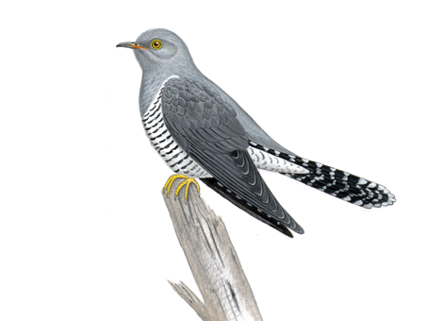
3 группа.
4 группа.
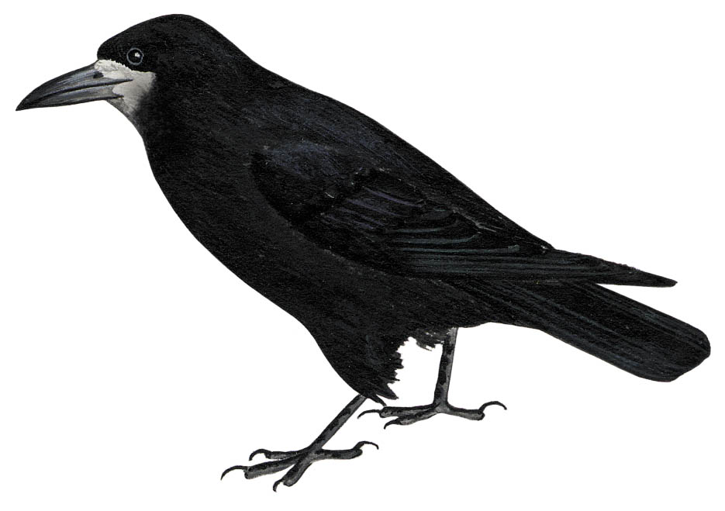

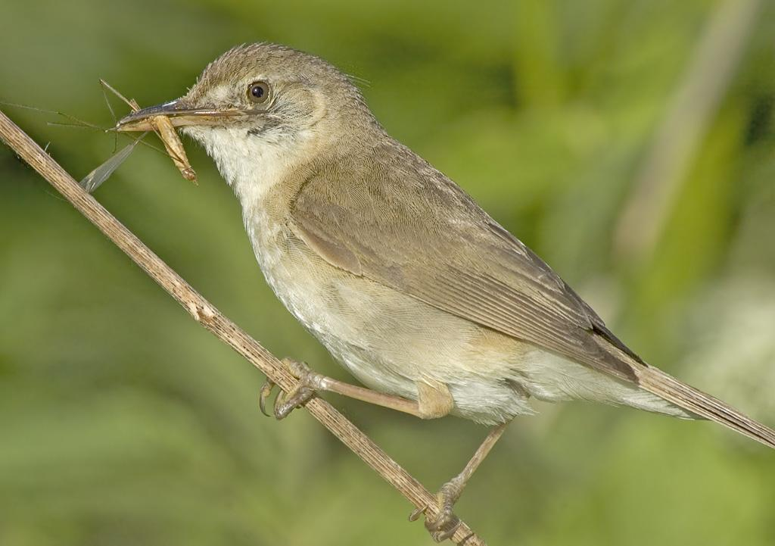
2 группа.

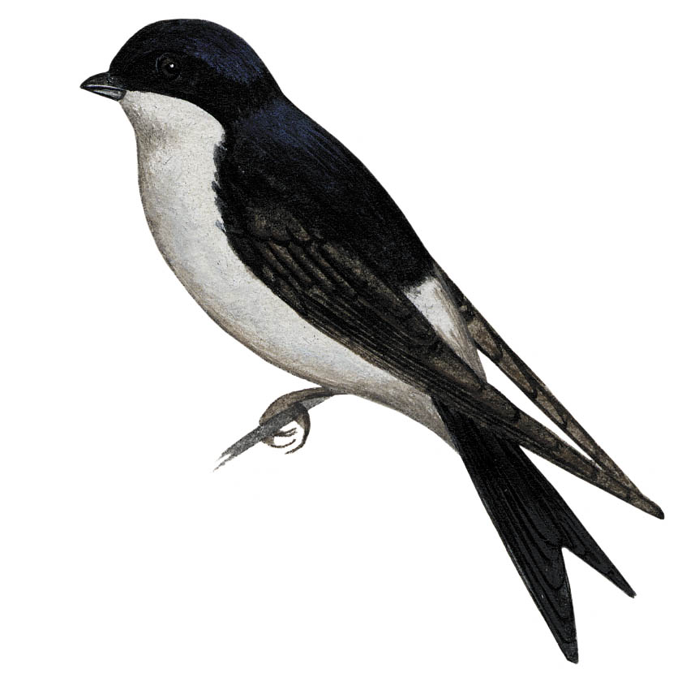
1 группа.

Перелётные птицы Зимующие птицы

Дятел, сова, кукушка, аист, воробей, ворона, голуби, жаворонок, скворец, лебедь, галка, снегирь, грач, ласточка.

